IMENA ULICA I TRGOVA-ponovimo

KAKO ĆE JEŽ DOĆI DO JABUKE ? POMOZI MU TAKO ŠTO ĆEŠ IZABRATI NEKE OD ULICA

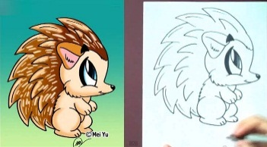 ULICA MEDE MEDIĆA ULICA ŽUTIH LISTOVA

BOC ULICA ULICA BRAĆE BODLJIĆA RADOSNA ULICA ULICA SLATKIH KRUŠAKA

ŠUMSKA ULICA PUŽEVA ULICA TRG JEŽICE BJEŽICE

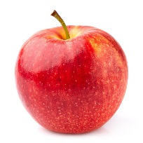

KAKO PIŠEMO IMENA ULICA.PRISJETI SE

U IMENIMA ULICA PRVA RIJEČ PIŠE SE UVIJEK VELIKIM SLOVOM. OD OSTALIH VELIKIM SLOVOM PIŠE SE VLASTITA IMENICA

- Zadatak:Napiši pisanim slovima imena izabranih ulica
- Sljedeće nazive ulica prepiši uredno pisanim slovima-pazi na pravilo pisanja imena ulica
- ULICA KRALJA TOMISLAVA
- ULICA BRAĆE RADIĆA
- ULICA LIPA
- ZAGREBAČKA ULICA
- ULICA ANTUNA MIHANOVIĆA
- ULICA BOROVA

- Pažljivo promotri i pročitaj te izbaci netočno napisano ime ulice

Vukovarska ulica
vukovarska ulica
ulica Alojzija Stepinca
Ulica Alojzija Stepinca

